中国铁矿石价格指数（CIOPI）
中国钢铁工业协会 2019年12月30日印发

一、进口铁矿石价格（OPI）
12月30日，直接进口铁矿石62%品位干基粉矿到岸价格为90.01美元/吨（即1.4518美元/吨度），环比每吨上升0.18美元，升幅为0.20%，当月平均价格为89.81美元/吨。
12月30日，现货贸易进口铁矿石62%品位干基粉矿人民币含税价格为726.75元/吨，环比每吨上升1.79元，升幅为0.25%，当月平均价格为730.65元/吨。
12月30日，直接进口铁矿石58%品位干基粉矿到岸价格为79.99美元/吨（即1.3791美元/吨度），环比每吨下降0.24美元，降幅为0.30%，当月平均价格为80.16美元/吨。
12月30日，现货贸易进口铁矿石58%品位干基粉矿人民币含税价格为634.44元/吨，环比每吨下降1.49元，降幅为0.23%，当月平均价格为637.98元/吨。
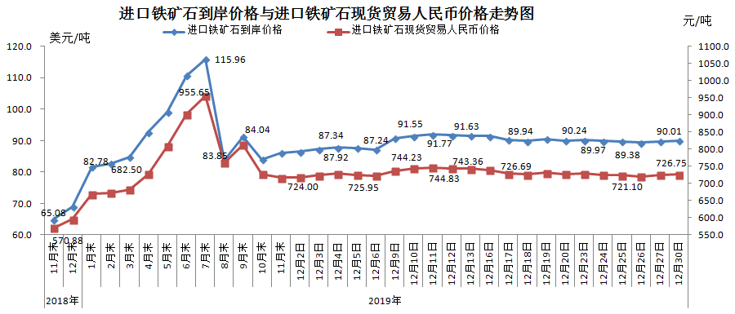
二、国产铁矿石价格
12月30日，国产铁矿石62%品位干基铁精矿含税价格为708.60元/吨，环比每吨下降0.63元，降幅为0.09%；比进口铁矿石低18.15元/吨，降幅为2.50%；当月平均价格为707.24元/吨，比进口铁矿石低23.41元/吨，降幅为3.20%。
12月30日，国产铁矿石65%品位干基铁精矿含税价格为789.49元/吨，环比每吨下降0.73元，降幅为0.09%；当月平均价格为788.02元/吨。
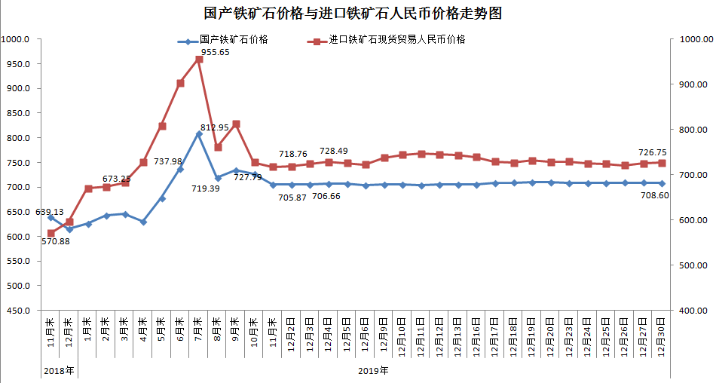
三、中国铁矿石价格指数（CIOPI）
12月30日，中国铁矿石价格指数（CIOPI）331.49点，环比上升0.51点，升幅为0.16%。其中：国产铁矿石价格指数为322.19点，环比下降0.29点，降幅为0.09%；进口铁矿石价格指数为333.25点，环比上升0.67点，升幅为0.20%。
